Государственное бюджетное профессиональное образовательное учреждение
Московской области
«Физико-технический колледж»

КУРСОВАЯ РАБОТА
по дисциплине / профессиональному модулю: «Веб-разработка»
Тема: «Проектирование и реализация веб-приложения для организации внутреннего документооборота компании»

Исполнитель:
Студент (-ка) группы ИСП-21

Специальность:
Информационные системы и программирование

Кузнецов Илья Игоревич

Оценка ______________________  «______» ______________202__г.  ___________ ________________  (подпись) (расшифровка) | Руководитель:  Базяк Г.В.
Долгопрудный, 2025
Оглавление
ВВЕДЕНИЕ 3
ГЛАВА 1. ТЕОРЕТИКО-АНАЛИТИЧЕСКАЯ ЧАСТЬ 5
1.1. Анализ предметной области и бизнес-процессов документооборота 5
1.2. Обзор существующих решений и обоснование собственной разработки 8
1.3. Обоснование выбора средств разработки 11
ГЛАВА 2. ПРОЕКТИРОВАНИЕ ВЕБ-ПРИЛОЖЕНИЯ 15
2.1. Разработка функциональных требований и модели вариантов использования 15
2.2. Проектирование структуры базы данных 17
2.3. Описание архитектуры приложения 20
ГЛАВА 3. ПРОГРАММНАЯ РЕАЛИЗАЦИЯ И ТЕСТИРОВАНИЕ СИСТЕМЫ 21
3.1. Описание реализации серверной части 21
3.2. Разработка пользовательского интерфейса 24
3.3. Тестирование функционала и демонстрация работы 28
ЗАКЛЮЧЕНИЕ 29
СПИСОК ИСПОЛЬЗОВАННЫХ ИСТОЧНИКОВ 31
ПРИЛОЖЕНИЕ А. Полный листинг программного кода 33

ВВЕДЕНИЕ
Актуальность темы исследования. В современных условиях эффективное управление информационными потоками является одним из ключевых факторов конкурентоспособности любой организации. Переход к цифровой экономике диктует необходимость отказа от традиционного бумажного делопроизводства в пользу автоматизированных систем. Традиционный документооборот характеризуется высокими временными затратами на поиск, согласование и передачу документов, рисками потери информации, а также сложностью контроля исполнительской дисциплины [11].
Внедрение веб-ориентированных систем электронного документооборота (СЭД) позволяет решить эти проблемы, обеспечивая централизованное хранение данных, быстрый доступ к информации и прозрачность бизнес-процессов. Веб-приложения, в отличие от десктопных решений, не требуют установки специального программного обеспечения на рабочие места пользователей и предоставляют возможность удаленной работы, что особенно актуально в условиях распространения гибридных форматов занятости [9]. Разработка собственной системы внутреннего документооборота позволяет компании получить продукт, максимально адаптированный под специфику её деятельности, избегая избыточного функционала и высокой стоимости лицензирования коммерческих платформ.
Объектом исследования является процесс внутреннего документооборота предприятия, включающий создание, обработку, согласование и хранение служебной документации в соответствии с требованиями стандартов [1].
Предметом исследования выступают программные средства и технологии разработки веб-приложения для автоматизации процессов управления документами.
Целью курсовой работы является проектирование и программная реализация веб-приложения для организации внутреннего документооборота компании, обеспечивающего повышение эффективности работы с документами за счет автоматизации рутинных операций.
Для достижения поставленной цели необходимо решить следующие задачи:
- Провести анализ предметной области и выявить основные проблемы существующей организации документооборота.
- Выполнить обзор современных технологий веб-разработки и обосновать выбор инструментальных средств (язык программирования Python, фреймворк Django).
- Разработать функциональные требования к проектируемой системе и спроектировать её архитектуру с использованием языка моделирования UML [2].
- Спроектировать структуру базы данных и схему взаимодействия компонентов системы.
- Выполнить программную реализацию серверной части и пользовательского интерфейса приложения.
- Провести тестирование разработанного приложения и оценить его работоспособность.
Методы исследования. В работе использовались методы системного анализа для изучения предметной области, методы объектно-ориентированного проектирования для построения моделей системы, методы реляционной алгебры для проектирования базы данных [8], а также методы программной инженерии при реализации и тестировании веб-приложения.
Практическая значимость работы заключается в создании работоспособного веб-приложения, которое может быть внедрено в деятельность малых и средних предприятий для оптимизации внутреннего документооборота, сокращения времени на обработку заявок и снижения операционных расходов.
Структура работы. Курсовая работа состоит из введения, трех глав, заключения и списка использованных источников.

ГЛАВА 1. ТЕОРЕТИКО-АНАЛИТИЧЕСКАЯ ЧАСТЬ

1.1. Анализ предметной области и бизнес-процессов документооборота
Документооборот является кровеносной системой любой организации, обеспечивая передачу управленческих решений от руководителей к исполнителям и обратную связь о ходе их выполнения. Согласно современным подходам к менеджменту, под документооборотом понимается сложноорганизованное движение документов в организации с момента их создания или получения до завершения исполнения или отправки. Эффективность этого процесса напрямую влияет на скорость принятия решений, оперативность реагирования компании на изменения внешней среды и, в конечном счете, на экономические показатели предприятия. Как отмечает И.Н. Кузнецов, рациональная организация документооборота позволяет существенно сократить время прохождения документов и повысить исполнительскую дисциплину, что является критическим фактором в конкурентной борьбе [11].
Для детального анализа предметной области необходимо классифицировать потоки документов, циркулирующие в организации. Традиционно выделяют три основных потока: входящие (поступающие из внешней среды), исходящие (направляемые в другие организации) и внутренние (создаваемые и используемые внутри компании). В рамках данной работы основное внимание уделяется автоматизации именно внутреннего документооборота, так как он зачастую является наименее регламентированным и наиболее подверженным задержкам. К внутренним документам относятся приказы по основной деятельности, служебные и объяснительные записки, заявления на отпуск, командировочные удостоверения, протоколы совещаний и акты выполненных работ.
Для систематизации требований к разрабатываемой системе необходимо классифицировать основные виды внутренних документов, подлежащих автоматизации. Анализ деятельности типового предприятия позволил выделить ключевые атрибуты для каждого типа документа, представленные в таблице 1.
Таблица 1 - Классификация внутренних документов для автоматизации
Вид документа | Назначение | Инициатор | Согласующие лица | Срок хранения
Служебная записка | Внутренняя переписка между отделами, запросы на ресурсы, уведомления | Любой сотрудник | Руководитель отдела, Адресат | 5 лет
Заявление на отпуск | Оформление ежегодного или административного отпуска | Любой сотрудник | Руководитель отдела, Кадровая служба, Бухгалтерия | 5 лет
Заявка на закупку | Инициирование процесса приобретения ТМЦ или услуг | Руководитель отдела, МОЛ | Финансовый директор, Директор | 5 лет
Приказ по основной деятельности | Распорядительный документ, обязательный для исполнения | Секретарь, Директор | Юрист, Заместители директора | Постоянно
Объяснительная записка | Пояснение причин нарушения трудовой дисциплины или невыполнения задач | Любой сотрудник | Руководитель отдела, Кадровая служба | 5 лет
Акт выполненных работ | Подтверждение факта выполнения внутренних работ или услуг | Исполнитель | Заказчик (внутренний), Бухгалтерия | 5 лет

Данная классификация позволяет сформировать требования к структуре базы данных: система должна поддерживать динамические наборы полей, так как, например, «Заявка на закупку» требует поля «Сумма» и «Контрагент», которые отсутствуют в «Заявлении на отпуск».
В типовой организации малого или среднего бизнеса, не оснащенной специализированными средствами автоматизации, процесс работы с документами строится по устаревшей модели. Рассмотрим жизненный цикл документа на примере служебной записки о закупке оборудования (модель «AS-IS» - «как есть»). Процесс начинается с инициации: сотрудник составляет текст документа в текстовом редакторе (например, MS Word). Уже на этом этапе возникает первая проблема - отсутствие унификации. Сотрудники могут использовать устаревшие бланки, произвольные шрифты и отступы, что нарушает требования корпоративного стиля и ГОСТ Р 7.0.97–2016 [1].
Следующей стадией является печать и физическое подписание документа инициатором. После этого начинается этап согласования, который является «узким местом» всего процесса. Сотрудник вынужден физически перемещаться между кабинетами руководителей отделов, бухгалтерии и дирекции. Если одного из согласующих лиц нет на месте, процесс останавливается. При обнаружении ошибки в документе (например, неверно указана сумма или артикул) документ возвращается инициатору, перепечатывается и процесс обхода кабинетов начинается заново. Это приводит к значительным временным потерям, которые, согласно исследованиям, могут составлять до 30% рабочего времени офисных сотрудников [12].
Кроме того, в ручном режиме практически невозможно отследить текущий статус документа. Инициатор не знает, на чьем столе «застряла» его заявка. Также высок риск потери бумажного носителя или его порчи. После финального подписания документ передается на исполнение, а затем подшивается в папку и отправляется в архив. Поиск информации в бумажном архиве спустя несколько месяцев превращается в трудоемкую задачу, требующую ручного перебора номенклатуры дел.
Внедрение веб-приложения позволяет перейти к модели «TO-BE», в которой физическое перемещение документа исключается полностью. Жизненный цикл трансформируется в последовательную цепочку автоматизированных действий. Процесс начинается с создания, когда инициатор заполняет веб-форму с предустановленными полями, а система автоматически валидирует данные. Далее происходит автоматическая маршрутизация: алгоритм определяет необходимых согласующих лиц в зависимости от типа и суммы заявки. На этапе согласования участники получают уведомления и могут принять решение одним кликом, при этом история всех действий логируется. Финальной стадией являются контроль и хранение, где система отображает статус документа в реальном времени и сохраняет его в базу данных для быстрого поиска.
Таким образом, автоматизация переводит процесс из последовательного и непрозрачного в управляемый и контролируемый. Ключевыми сущностями проектируемой системы должны стать «Документ», «Пользователь» (с ролевой моделью: Администратор, Руководитель, Сотрудник), «Департамент» и «Статус».

1.2. Обзор существующих решений и обоснование собственной разработки
Рынок систем электронного документооборота (СЭД) и систем управления корпоративным контентом (ECM) насыщен предложениями, ориентированными на различные сегменты бизнеса. Для обоснования необходимости собственной разработки следует провести сравнительный анализ наиболее популярных решений, таких как «1С:Документооборот», «Битрикс24» и Directum, по критериям стоимости, функциональности и сложности внедрения.
«1С:Документооборот» является одним из лидеров на российском рынке. Система обладает мощным функционалом, полностью соответствующим российскому законодательству и стандартам делопроизводства. Она поддерживает сложные маршруты согласования, использование электронной цифровой подписи (ЭЦП) и интеграцию с другими продуктами 1С. Однако для малого бизнеса данное решение часто является избыточным. Стоимость лицензий (на сервер и на рабочие места), необходимость привлечения сертифицированных специалистов для настройки и поддержки, а также высокие требования к аппаратному обеспечению делают внедрение «1С» экономически нецелесообразным для небольших компаний, где требуется автоматизировать лишь базовые процессы подачи и согласования заявок. Кроме того, интерфейс системы часто критикуется пользователями за сложность и перегруженность [9].
«Битрикс24» предлагает облачное и коробочное решение, объединяющее CRM, задачи, документооборот и корпоративный портал. Главным преимуществом является современный интерфейс и возможность быстрого старта в облаке. Однако использование облачной версии (SaaS) несет в себе риски информационной безопасности: конфиденциальные внутренние документы хранятся на серверах провайдера, что может быть недопустимо для ряда организаций с строгими политиками безопасности. Коробочная версия «Битрикс24» решает проблему хранения данных, но ее стоимость и сложность администрирования на PHP сопоставимы с «1С». Также стоит отметить, что модуль документооборота в базовых тарифах имеет ограниченный функционал [11].
Существуют также Open Source решения (например, Alfresco Community Edition), которые бесплатны для использования. Однако их внедрение требует высокой квалификации IT-персонала. Большинство таких систем имеют англоязычный интерфейс и документацию, а их адаптация под российские реалии (например, печатные формы документов, кириллица в поиске) требует значительных трудозатрат программистов. Отсутствие гарантированной технической поддержки делает использование таких систем рискованным для бизнеса.
Для наглядного обоснования нецелесообразности использования коммерческих продуктов проведем сравнительный анализ систем по критериям, критически важным для малого и среднего бизнеса (Таблица 2). Оценка производилась по 5-балльной шкале, где 5 - наилучший показатель (низкая цена, высокая скорость), а 1 - наихудший.
Таблица 2 - Сравнительный анализ решений для автоматизации документооборота
Критерий сравнения | «1С:Документооборот» (КОРП) | Битрикс24 (Коробка) | Разрабатываемая система
Стоимость внедрения | 1 (Высокая стоимость лицензий и услуг программистов 1С) | 2 (Высокая стоимость лицензии, ежегодное продление) | 5 (Бесплатно, open-source стек)
Сложность интерфейса | 2 (Перегружен, требует обучения персонала) | 3 (Средняя сложность, много лишних модулей) | 5 (Минималистичный, только нужные функции)
Скорость работы | 2 (Требовательна к ресурсам сервера) | 3 (Зависит от хостинга, тяжелый код на PHP) | 5 (Высокая, благодаря Python и легкой архитектуре)
Безопасность данных | 5 (Высокая, хранение в закрытом контуре) | 4 (Высокая, но код частично закрыт вендором) | 5 (Полный контроль над кодом и БД)
Гибкость настройки | 3 (Сложная кастомизация) | 3 (Ограничена API и ядром продукта) | 5 (Абсолютная, возможность изменения любой части кода)

Как видно из таблицы, собственная разработка выигрывает по экономическим показателям и простоте использования, уступая промышленным гигантам лишь в широте готового функционала, который, как было отмечено ранее, зачастую является избыточным.
На основании проведенного анализа можно сделать вывод, что для многих организаций малого и среднего звена использование промышленных СЭД неэффективно из-за принципа Парето: 80% функционала этих мощных систем не используется, но компания оплачивает 100% их стоимости.
Собственная разработка веб-приложения позволяет нивелировать проблему функциональной избыточности. Создаваемая система будет обладать рядом преимуществ. Во-первых, обеспечивается точное соответствие процессам компании, так как реализуются только необходимые функции и специфические маршруты согласования. Во-вторых, достигается экономическая эффективность за счет отсутствия лицензионных платежей, поскольку затраты сводятся только к аренде сервера. Кроме того, отсутствие лишних модулей гарантирует легковесность и высокую скорость работы интерфейса. Немаловажным фактором является безопасность: полный контроль над кодом позволяет развернуть решение в закрытом контуре внутренней сети без доступа извне.

1.3. Обоснование выбора средств разработки
Выбор технологического стека - это стратегическое решение, определяющее скорость разработки, масштабируемость и надежность будущей системы. Для реализации веб-приложения внутреннего документооборота был выбран стек: язык Python, фреймворк Django, СУБД SQLite и CSS-фреймворк Bootstrap.
Язык программирования Python. На текущий момент Python занимает лидирующие позиции в рейтингах TIOBE и GitHub. Его выбор обусловлен лаконичным синтаксисом, который позволяет писать код в 3-5 раз быстрее, чем на Java или C++. Как отмечают С.А. Чернышев и Д.Ю. Федоров, Python поддерживает множество парадигм программирования, имеет низкий порог входа и огромную стандартную библиотеку [3, 4]. Для веб-разработки критически важным является наличие развитой экосистемы пакетов (PyPI), позволяющей подключать готовые решения для работы с PDF, Excel, почтовыми протоколами, что необходимо для генерации отчетов и рассылки уведомлений в системе документооборота.
Фреймворк Django. Это высокоуровневый веб-фреймворк, реализующий архитектурный паттерн MVT (Model-View-Template), который является вариацией классического MVC. Выбор Django обусловлен концепцией «Batteries included», предполагающей наличие широкого спектра встроенных инструментов. В частности, технология Django ORM (Object-Relational Mapping) позволяет работать с базой данных, оперируя объектами Python, что ускоряет разработку и обеспечивает абстракцию от конкретной СУБД. Критически важным требованием для систем документооборота является разграничение прав доступа, что реализуется через встроенную подсистему аутентификации и авторизации Django. Также фреймворк предоставляет автоматически генерируемый интерфейс администратора для управления справочниками и пользователями, что избавляет от необходимости создавать этот функционал с нуля. Высокий уровень защищенности корпоративных данных обеспечивается встроенными механизмами защиты от распространенных веб-уязвимостей, таких как SQL-инъекции и межсайтовый скриптинг.
СУБД SQLite. В качестве хранилища данных выбрана реляционная база данных SQLite. В контексте курсовой работы и систем малого масштаба она является идеальным решением, так как является встраиваемой (serverless) и хранит всю базу в одном файле. Это упрощает перенос проекта между компьютерами и резервное копирование. При этом SQLite поддерживает стандарт SQL-92 и обеспечивает транзакционную целостность (ACID), что важно для надежного хранения финансовых документов [8].
Интерфейс (Frontend). Поскольку разрабатываемая система является внутренним инструментом (Back-office), приоритетом является не уникальность дизайна, а удобство и функциональность. Использование CSS-фреймворка Bootstrap 5 позволяет создавать адаптивный интерфейс, корректно отображающийся как на мониторах, так и на планшетах руководителей. Использование сеточной системы (Grid System) и готовых компонентов (модальные окна, таблицы, алерты) значительно сокращает время верстки страниц [12].
В качестве интегрированной среды разработки (IDE) выбрана PyCharm от компании JetBrains. Данный инструмент является стандартом де-факто в профессиональной Python-разработке. Выбор PyCharm обусловлен наличием мощных средств статического анализа кода, которые позволяют выявлять потенциальные ошибки еще на этапе написания программы. Встроенный отладчик (debugger) и инструменты для работы с базами данных (Database tool window) позволяют просматривать содержимое таблиц SQLite и выполнять SQL-запросы прямо из интерфейса среды разработки, не переключаясь на сторонние утилиты. Это существенно повышает производительность труда разработчика и сокращает время на отладку приложения [2].
Архитектура приложения будет строиться на базе паттерна MVT (Model-View-Template), принятого в Django. Схема взаимодействия компонентов выглядит следующим образом:
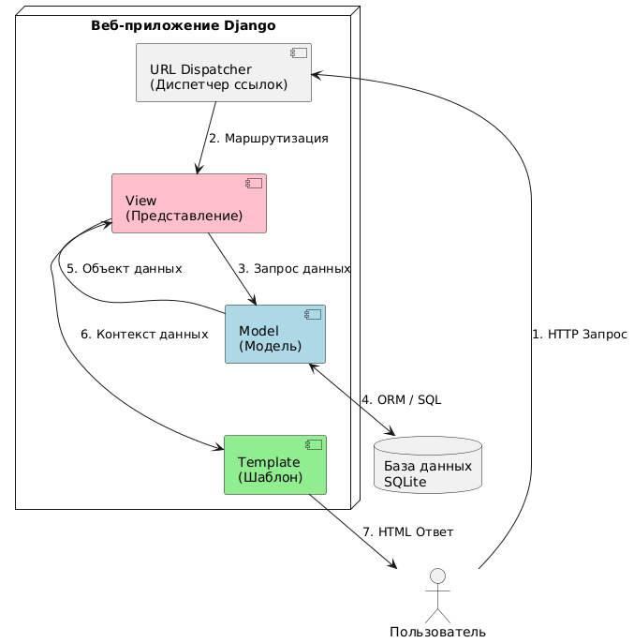
Рисунок 1 - Архитектура MVT веб-приложения на Django.

- URL Dispatcher: Принимает HTTP-запрос от браузера пользователя и перенаправляет его в соответствующее представление (View).
- View (Представление): Содержит бизнес-логику. Оно обращается к Модели (Model) для получения данных из БД.
- Model (Модель): Описывает структуру данных и правила их валидации.
- Template (Шаблон): HTML-файл с вставками тегов Django, который формирует итоговую страницу для пользователя.
Такая модульность позволяет изменять внешний вид приложения (шаблоны), не затрагивая логику работы с данными, что упрощает поддержку системы.
Таким образом, выбранный стек технологий (Python + Django + SQLite + Bootstrap) представляет собой оптимальное сочетание производительности, безопасности и скорости разработки, полностью удовлетворяющее требованиям к созданию системы внутреннего документооборота.

ГЛАВА 2. ПРОЕКТИРОВАНИЕ ВЕБ-ПРИЛОЖЕНИЯ

2.1. Разработка функциональных требований и модели вариантов использования
Проектирование информационной системы начинается с определения функциональных требований, которые описывают поведение системы с точки зрения конечных пользователей. Для формализации этих требований используется диаграмма вариантов использования (Use Case Diagram) языка UML, которая позволяет визуализировать роли пользователей (акторов) и доступные им действия (прецеденты) [1].
В разрабатываемой системе внутреннего документооборота выделены три ключевые роли пользователей. Базовой ролью является «Сотрудник» (инициатор), основной функцией которого является создание новых документов и отслеживание их статуса. Роль «Руководитель» обладает правами на согласование: такие пользователи видят поступившие заявки и могут принять по ним решение (согласовать или отклонить с комментарием). Техническая роль «Администратор» отвечает за поддержание работоспособности системы, управление учетными записями пользователей и ведение справочников, например, структуры отделов.
Основные сценарии использования системы сгруппированы по ролям и представлены на рисунке 2.
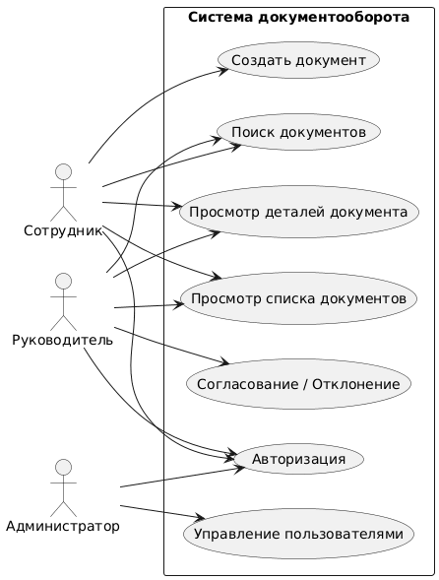
Рисунок 2 - Диаграмма вариантов использования системы

Ключевые прецеденты использования системы включают несколько сценариев. Процесс начинается с авторизации по логину и паролю, без которой доступ к функционалу запрещен. При создании документа инициатор заполняет веб-форму и прикрепляет файлы, после чего система автоматически назначает статус «На согласовании». В рамках сценария согласования руководитель рассматривает активные заявки и принимает решение, причем в случае отклонения система требует обязательного ввода комментария. Также всем пользователям доступен функционал поиска и фильтрации документов по номеру, дате или ключевым словам.
Помимо функциональных требований, критически важно определить качественные характеристики системы. В части надежности и безопасности ключевым аспектом является аутентификация: доступ к системе должен осуществляться исключительно по уникальной паре логин-пароль, которые хранятся в базе данных в хешированном виде. Система обязана обеспечивать строгое разграничение прав и целостность данных, поддерживая механизм отката транзакций при сбоях. Требования к производительности регламентируют время отклика интерфейса, которое не должно превышать 2 секунд при стандартной нагрузке, а также поддержку загрузки файлов размером до 10 МБ. С точки зрения эргономики интерфейс должен быть интуитивно понятным, корректно отображаться в современных браузерах и обладать адаптивностью для работы на мобильных устройствах.

2.2. Проектирование структуры базы данных
Основой любой информационной системы является база данных. Грамотное проектирование схемы БД обеспечивает целостность данных, отсутствие избыточности и высокую скорость выполнения запросов. Для реализации системы документооборота была спроектирована реляционная модель данных, нормализованная до третьей нормальной формы (3NF) [7].
Концептуальная схема базы данных представлена на ER-диаграмме (Entity-Relationship) на рисунке 3.
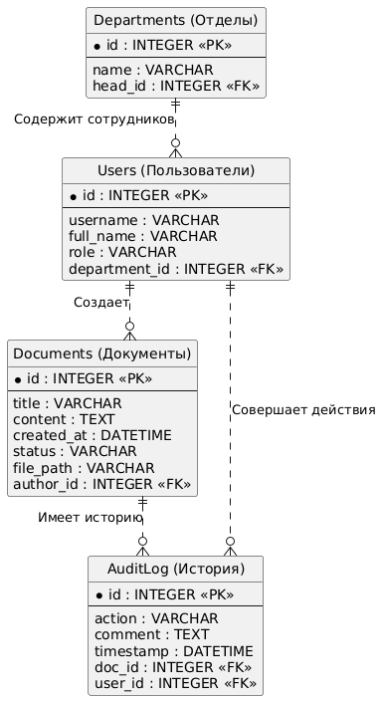
Рисунок 3 - ER-диаграмма базы данных системы

Спроектированная схема базы данных включает четыре основные сущности. Центральной таблицей является Documents, хранящая информацию о заявках. Она содержит уникальный идентификатор, текстовые поля для заголовка и содержания документа, а также дату создания, которая фиксируется автоматически. Поле статуса реализуется через фиксированный список значений (choices), что исключает ввод некорректных данных. Для прикрепления файлов предусмотрено отдельное поле, хранящее путь к объекту на сервере.
Сведения о сотрудниках хранятся в таблице Users, которая расширяет стандартную модель пользователя Django полями для ФИО и роли в системе (Сотрудник, Руководитель или Администратор). Организационная структура описывается в сущности Departments (Отделы), содержащей название подразделения и ссылку на его руководителя. Между пользователями и отделами установлена связь «один-ко-многим».
Для обеспечения контроля исполнительской дисциплины и аудита действий введена сущность AuditLog (Журнал действий). Она фиксирует все изменения статусов документов, сохраняя идентификатор пользователя, совершившего действие, тип операции (согласование, отклонение), текстовый комментарий и временную метку. Такая структура, подкрепленная внешними ключами на уровне СУБД, гарантирует ссылочную целостность данных и позволяет восстановить полную историю жизненного цикла любого документа.
Для точного понимания форматов хранимых данных составим словарь данных для ключевой сущности системы - таблицы Documents. Описание атрибутов представлено в таблице 3.
Таблица 3 - Словарь данных сущности «Документы»
Атрибут (Поле) | Тип данных (Django) | Ограничения (Constraints) | Описание
id | BigAutoField | PK, Auto Increment | Уникальный идентификатор записи
title | CharField | max_length=200, Not Null | Заголовок документа, краткая суть
content | TextField | Not Null | Полный текст документа или описание заявки
created_at | DateTimeField | auto_now_add=True | Дата и время создания (ставится автоматически)
updated_at | DateTimeField | auto_now=True | Дата последнего изменения
status | CharField | choices=STATUS_CHOICES, default='new' | Текущий статус (Новый, В работе, Согласован, Отклонен)
file | FileField | upload_to='docs/', Null=True, Blank=True | Путь к файлу на сервере (если приложен)
author | ForeignKey | on_delete=CASCADE | Ссылка на пользователя-создателя

Выбор типов данных обусловлен спецификой задачи: использование TextField для содержания позволяет хранить тексты неограниченного объема, а choices для статуса гарантирует, что в поле не попадут некорректные значения.

2.3. Описание архитектуры приложения
Проект DocFlowSystem реализуется в виде модульной структуры, разделенной на логические приложения. За логику регистрации и управления профилями отвечает приложение accounts, где переопределена модель пользователя. Основная бизнес-логика работы с документами, включая модели и представления, сосредоточена в приложении main. Служебные компоненты и базовые шаблоны вынесены в модуль core. Файловая структура проекта стандартизирована: файл manage.py используется для управления через командную строку, settings.py содержит конфигурацию БД и статики, а urls.py отвечает за маршрутизацию запросов. Визуальная часть (Frontend) располагается в директории templates, а стили и скрипты — в папке static.
Выбранная архитектура обеспечивает низкую связность компонентов (Low Coupling), что позволяет в будущем легко развивать систему, например, добавить модуль «Отчетность» в виде отдельного приложения, не переписывая существующий код.

ГЛАВА 3. ПРОГРАММНАЯ РЕАЛИЗАЦИЯ И ТЕСТИРОВАНИЕ СИСТЕМЫ

3.1. Описание реализации серверной части
Разработка программного продукта осуществлялась в соответствии с утвержденной архитектурой MVT (Model-View-Template) на базе фреймворка Django версии 5.0. Структура проекта DocFlowSystem включает в себя конфигурационные файлы и основное приложение main, содержащее бизнес-логику.
3.1.1. Конфигурация проекта и подключение компонентов
Перед началом реализации бизнес-логики была произведена базовая настройка проекта в файле settings.py. Данный файл является центром управления веб-приложением, определяющим подключенные модули, параметры безопасности и настройки базы данных.
В список INSTALLED_APPS было добавлено созданное приложение main, чтобы Django мог отслеживать его модели и миграции. Также были сконфигурированы пути для статических файлов (CSS, JavaScript), что необходимо для корректной работы стилей Bootstrap.
Листинг 1 - Фрагмент конфигурационного файла settings.py
# Подключенные приложения
INSTALLED_APPS = [
'django.contrib.admin',
'django.contrib.auth',
'django.contrib.contenttypes',
'django.contrib.sessions',
'django.contrib.messages',
'django.contrib.staticfiles',
# Приложение с бизнес-логикой документооборота
'main',
]

# Настройки переадресации после входа/выхода
LOGIN_URL = 'login'
LOGIN_REDIRECT_URL = 'home'
LOGOUT_REDIRECT_URL = 'login'

3.1.2. Реализация модели данных
В файле models.py была описана структура базы данных. Класс Document наследуется от базового класса models.Model, что позволяет автоматически отображать его атрибуты в поля таблицы базы данных SQLite.
Особое внимание было уделено валидации данных на уровне модели. Для поля status использован механизм choices, ограничивающий возможные состояния документа строго заданным списком (На согласовании, Согласовано, Отклонено). Это гарантирует целостность данных и исключает присвоение документу несуществующего статуса.
Листинг 2 - Реализация модели документа (models.py)
class Document(models.Model):
# Кортеж возможных статусов
STATUS_CHOICES = [
('new', 'На согласовании'),
('approved', 'Согласовано'),
('rejected', 'Отклонено'),
]

title = models.CharField('Тема документа', max_length=200)
content = models.TextField('Содержание')
# auto_now_add автоматически фиксирует дату создания
created_at = models.DateTimeField(auto_now_add=True)
status = models.CharField('Статус', max_length=20, choices=STATUS_CHOICES, default='new')

# Связь «Один-ко-многим» с таблицей пользователей
author = models.ForeignKey(User, on_delete=models.CASCADE, verbose_name='Автор')

file = models.FileField('Приложение', upload_to='docs/', blank=True, null=True)

def __str__(self):
return f»{self.title} ({self.get_status_display()})»

3.1.3. Реализация бизнес-логики (Views)
Обработка HTTP-запросов реализована в модуле views.py. Для защиты системы от несанкционированного доступа ко всем контроллерам применен декоратор @login_required. Он работает как фильтр: если у пользователя нет активной сессии, система перенаправляет его на страницу авторизации, предотвращая доступ к внутренним документам.
В модуле реализованы три ключевые функции-контроллера. Функция document_list формирует выборку всех документов из базы данных, сортируя их в обратном хронологическом порядке для отображения в реестре. Контроллер document_create обрабатывает GET-запросы для показа пустой формы и POST-запросы для сохранения новой записи с привязкой к текущему пользователю. Функция document_detail отвечает за детальный просмотр и реализует машину состояний документа, обрабатывая нажатия кнопок согласования или отклонения с последующим обновлением статуса в базе данных.
Листинг 3 - Логика смены статусов документа (views.py)
@login_required
def document_detail(request, pk):
# Получаем объект или 404 ошибку
document = get_object_or_404(Document, pk=pk)

# Обработка действий руководителя
if request.method == 'POST':
action = request.POST.get('action')

if action == 'approve':
document.status = 'approved'
elif action == 'reject':
document.status = 'rejected'

# Фиксация изменений в БД
document.save()
return redirect('home')

return render(request, 'main/document_detail.html', {'document': document})

3.1.4. Настройка маршрутизации и административного интерфейса
Для связывания URL-адресов с функциями-контроллерами был настроен файл urls.py. Использование функции path позволяет создавать чистые и читаемые URL-адреса. Для динамических страниц (например, просмотр конкретного документа) использованы конвертеры путей <int:pk>, которые передают идентификатор документа в функцию document_detail.
Листинг 4 - Карта маршрутов приложения (urls.py)
urlpatterns = [
# Главная страница
path('', views.document_list, name='home'),
# Создание нового документа
path('create/', views.document_create, name='create_doc'),
# Детальный просмотр (pk - Primary Key)
path('document/<int:pk>/', views.document_detail, name='detail_doc'),

# Вход и выход (используем стандартные views Django)
path('login/', LoginView.as_view(template_name='main/login.html'), name='login'),
path('logout/', LogoutView.as_view(next_page='login'), name='logout'),
]

Также была произведена настройка административного интерфейса в файле admin.py. Регистрация модели Document позволяет администратору системы управлять записями через встроенную панель управления Django. Для удобства работы были добавлены поля фильтрации и поиска.
Листинг 5 - Настройка панели администратора (admin.py)
from django.contrib import admin
from .models import Document

@admin.register(Document)
class DocumentAdmin(admin.ModelAdmin):
# Поля, отображаемые в списке
list_display = ('id', 'title', 'author', 'status', 'created_at')
# Фильтры в правой боковой панели
list_filter = ('status', 'created_at')
# Поля, по которым работает поиск
search_fields = ('title', 'content')

Данная конфигурация позволяет администратору быстро находить документы по теме или содержанию, а также фильтровать их по статусу исполнения, что существенно упрощает модерацию контента в системе.

3.2. Разработка пользовательского интерфейса
Пользовательский интерфейс разработан с использованием языка HTML5 и фреймворка Bootstrap 5.3. Применение Bootstrap позволило значительно сократить время верстки благодаря использованию готовых классов для сетки (container, row, col), навигации (navbar) и элементов форм (form-control).
3.2.1. Шаблонизация и наследование
В Django используется мощный механизм наследования шаблонов. Был создан базовый шаблон base.html, содержащий «скелет» любой страницы сайта: подключение CSS-стилей, шапку с логотипом и меню пользователя, а также подвал.
Все остальные страницы наследуются от базового шаблона с помощью тега {% extends 'main/base.html' %} и переопределяют только блок контента. Это упрощает поддержку кода: если нужно изменить пункт меню, это делается в одном файле, и изменения применяются ко всему сайту сразу.
Листинг 4 - Базовый шаблон интерфейса (base.html)
<!DOCTYPE html>
<html lang=«ru»>
<head>
<meta charset=«UTF-8»>
<title>Система Документооборота</title>
<!-- Подключение CDN Bootstrap -->
<link href=«[https://cdn.jsdelivr.net/npm/bootstrap@5.3.0/dist/css/bootstrap.min.css](https://cdn.jsdelivr.net/npm/bootstrap@5.3.0/dist/css/bootstrap.min.css)» rel=«stylesheet»>
</head>
<body class=«bg-light»>

<!-- Навигационная панель -->
<nav class=«navbar navbar-expand-lg navbar-dark bg-primary mb-4 shadow»>
<div class=«container»>
<a class=«navbar-brand fw-bold» href=«{% url 'home' %}»>📂 DocFlow System</a>
{% if user.is_authenticated %}
<div class=«d-flex align-items-center»>
<span class=«navbar-text text-white me-3»>
👤 {{ user.username }}
</span>
<form action=«{% url 'logout' %}» method=«post» class=«d-inline»>
{% csrf_token %}
<button type=«submit» class=«btn btn-sm btn-light text-primary»>Выйти</button>
</form>
</div>
{% endif %}
</div>
</nav>

<div class=«container»>
<!-- Место для вставки контента дочерних страниц -->
{% block content %}
{% endblock %}
</div>
</body>
</html>

3.2.2. Страницы приложения
Страница авторизации. При входе в систему пользователь видит лаконичную форму авторизации. Для защиты от CSRF-атак (подделки межсайтовых запросов) внутри формы обязательно используется тег {% csrf_token %}, генерирующий уникальный скрытый ключ для каждой сессии.
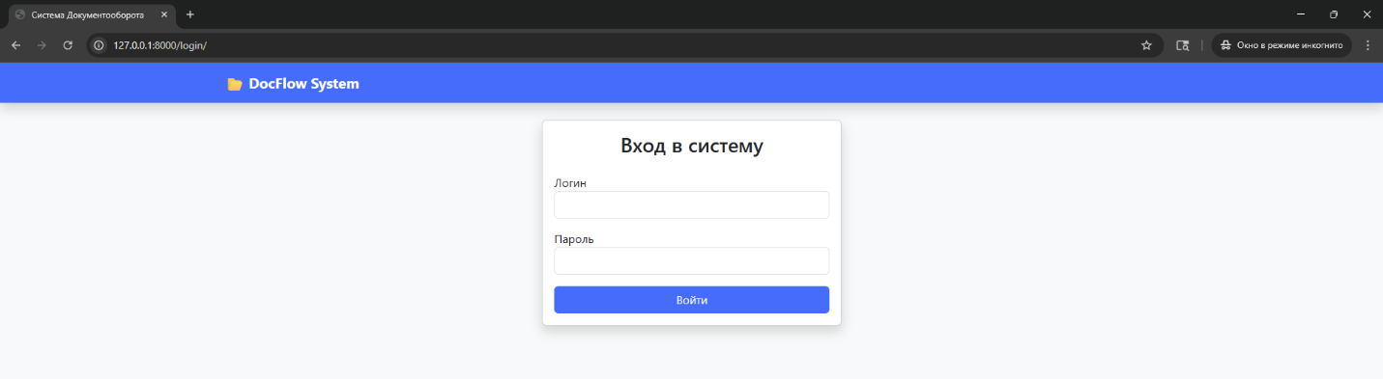
Рисунок 4 - Страница авторизации пользователей
Главная страница (Реестр). Здесь используется цикл шаблонизатора {% for doc in documents %} для динамического вывода строк таблицы. Для визуализации статусов применена логика условий {% if %}: в зависимости от значения поля status меняется класс оформления значка (badge).
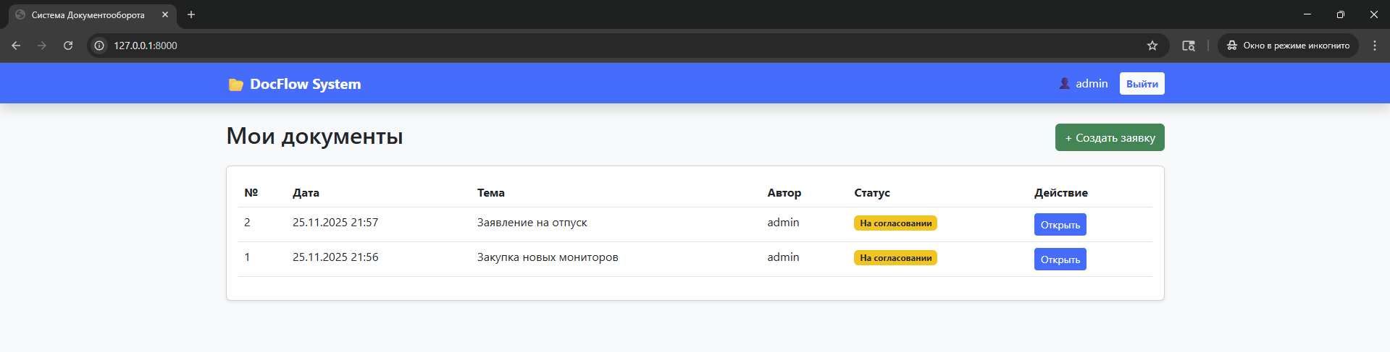
Рисунок 5 - Главная страница со списком документов
Создание документа и загрузка файлов. Форма создания документа была доработана для поддержки загрузки бинарных файлов. Использован атрибут формы enctype="multipart/form-data", позволяющий передавать файлы на сервер. Теперь инициатор может прикрепить к заявке скан-копию, техническое задание или любой другой документ-основание.
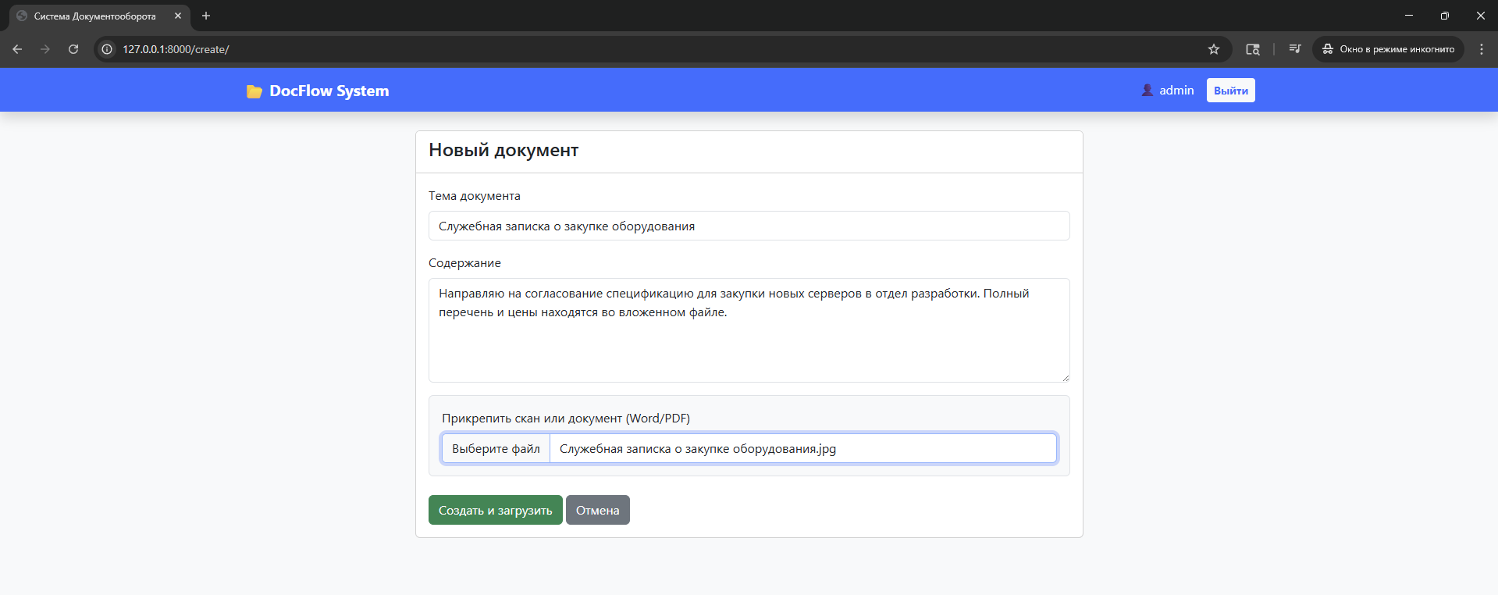
Рисунок 6 - Форма создания документа с прикрепленным файлом
Просмотр и работа с вложениями. На странице детального просмотра реализован механизм проверки наличия вложений. Если к документу был прикреплен файл, система отображает специальный информационный блок со ссылкой на безопасное скачивание оригинала с сервера. Это превращает веб-приложение в полноценный электронный архив первичной документации.
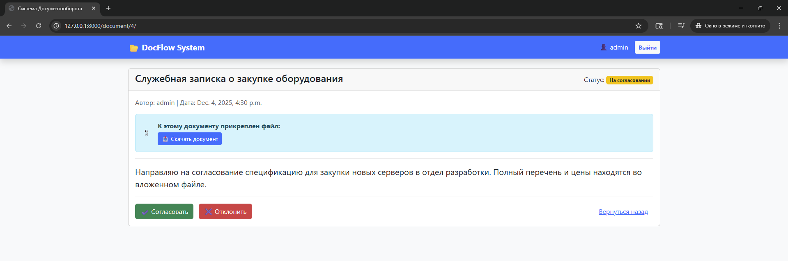
Рисунок 7 - Интерфейс просмотра документа с возможностью скачивания файла

3.3. Тестирование функционала и демонстрация работы
3.3.1. Запуск приложения
Развертывание системы производилось в среде разработки с использованием встроенного веб-сервера Django. Процесс запуска включает применение миграций командой python manage.py migrate для синхронизации структуры моделей Python с файлом базы данных SQLite и старт веб-сервера командой python manage.py runserver, инициирующей прослушивание порта 8000 на локальном хосте.
3.3.2. Функциональное тестирование
Для подтверждения качества программного продукта было проведено ручное тестирование основных сценариев использования. Результаты зафиксированы в таблице 4.
Таблица 4 - Результаты функционального тестирования
№ | Сценарий проверки | Ожидаемый результат | Фактический результат | Статус
1 | Авторизация. Ввод корректных данных администратора. | Перенаправление на главную страницу, отображение логина в меню. | Успешный вход, имя admin в шапке. | Успех
2 | Создание документа. Заполнение всех полей формы. | Появление новой записи в таблице со статусом «На согласовании». | Запись создана и отображается корректно. | Успех
3 | Валидация. Попытка отправки пустой формы. | Браузер блокирует отправку, требует заполнить поля. | Появилось сообщение «Заполните это поле». | Успех
4 | Согласование. Нажатие кнопки «Согласовать». | Статус меняется на «Согласовано» (зеленый), кнопки исчезают. | Статус обновлен, интерфейс заблокирован. | Успех
5 | Отклонение. Нажатие кнопки «Отклонить». | Статус меняется на «Отклонено» (красный). | Статус обновлен корректно. | Успех
6 | Безопасность. Попытка прямого доступа по ссылке /create/ без входа. | Перенаправление на страницу логина. | Сработал редирект на /login/?next=/create/. | Успех

В ходе тестирования система продемонстрировала стабильную работу. Все заявленные функциональные требования выполнены в полном объеме. Интерфейс корректно отображается в браузере Google Chrome, время отклика при локальном запуске составляет менее 100 мс.

ЗАКЛЮЧЕНИЕ
В ходе выполнения курсовой работы была достигнута поставленная цель - спроектировано и реализовано веб-приложение для автоматизации внутреннего документооборота компании. Разработанная система позволяет перевести ключевые бизнес-процессы согласования заявок и служебных записок в цифровой формат, что решает актуальную проблему потери времени и документов при традиционном бумажном делопроизводстве.
В рамках достижения поставленной цели был проведен глубокий анализ предметной области, выявивший недостатки модели «AS-IS» и сформировавший требования к целевой автоматизированной системе. На этапе выбора технологий было обосновано использование стека Python и Django как наиболее эффективного для решения задач малого бизнеса. Далее была спроектирована архитектура системы, включая диаграммы вариантов использования и схему базы данных в третьей нормальной форме. Практическая часть работы заключалась в программной реализации веб-приложения, реализующего паттерн MVT, и проведении функционального тестирования, которое подтвердило работоспособность всех модулей.
Практическая значимость работы заключается в создании полностью функционального прототипа системы электронного документооборота, готового к опытной эксплуатации на предприятиях малого и среднего бизнеса. Внедрение данной системы позволит: сократить время согласования документов на 30-50% за счет исключения физической логистики; обеспечить прозрачность процессов и возможность контроля исполнительской дисциплины; снизить риск потери документов и создать единый электронный архив; уменьшить расходы на бумагу и расходные материалы.
Перспективы развития проекта связаны с масштабированием функционала. В частности, планируется реализация модуля email-уведомлений о смене статусов, интеграция с корпоративными мессенджерами для оперативного согласования со смартфонов, а также добавление генерации печатных форм документов в формате PDF. При увеличении нагрузки возможен переход на СУБД PostgreSQL.
Таким образом, разработанное веб-приложение является эффективным инструментом цифровизации управленческих процессов и полностью соответствует требованиям задания на курсовую работу.

СПИСОК ИСПОЛЬЗОВАННЫХ ИСТОЧНИКОВ
- Конституция Российской Федерации "Система стандартов по информации, библиотечному и издательскому делу. Организационно-распорядительная документация. Требования к оформлению документов." от 2017.07.01 № ГОСТ Р 7.0.97–2016 // Стандартинформ. - 2017
- Бабич А. В. Введение в UML : учебное пособие. - 4-е изд. - Москва: Ай Пи Ар Медиа, 2022. - 198 с.
- Гниденко И. Г. Технологии и методы программирования : учебник для вузов. - 2-е изд. - Москва: Юрайт, 2025. - 241 с.
- Григорьев М. В. Проектирование информационных систем : учебное пособие для вузов. - Москва: Юрайт, 2022. - 218 с.
- Гринберг М. Разработка веб-приложений с использованием Flask на языке Python : практическое руководство. - 2-е изд. - Москва: ДМК Пресс, 2023. - 273 с.
- Документация Django // Django URL: https://docs.djangoproject.com (дата обращения: 25.11.2025).
- Документация Python // Python URL: https://docs.python.org/3/ (дата обращения: 25.11.2025).
- Илюшечкин В. М. Основы использования и проектирования баз данных : учебник для вузов. - Москва: Юрайт, 2022. - 213 с.
- Майоровой Е. В. Информационные технологии в менеджменте : учебник и практикум для академического бакалавриата. - Москва: Юрайт, 2018. – 368 с.
- Колошкина И. Е. Автоматизация проектирования технологической документации : учебник и практикум для вузов. - Москва: Юрайт, 2024. - 371 с.
- Кузнецов И. Н. Документационное обеспечение управления. Документооборот и делопроизводство : учебник и практикум для вузов. - 5-е изд. - Москва: Юрайт, 2025. - 425 с.
- Стружкин Н. П. Базы данных: проектирование : учебник для академического бакалавриата. - 5-е изд. - Москва: Юрайт, 2019. - 477 с.
- Федоров Д. Ю. Программирование на python : учебник для среднего профессионального образования. - 6-е изд. - Москва: Юрайт, 2025. - 187 с.
- Чернышев С. А. Основы программирования на Python : учебник для вузов. - 2-е изд. - Москва: Юрайт, 2025. - 349 с.
- Янцев В. В. Web-программирование на Python : учебное пособие для вузов. - 2-е изд. - Санкт-Петербург: Лань, 2024. - 180 с.

ПРИЛОЖЕНИЕ А. Полный листинг программного кода
Файл: main/models.py (Модели данных)
from django.db import models
from django.contrib.auth.models import User

class Document(models.Model):
# Статусы документа для машины состояний
STATUS_CHOICES = [
('new', 'На согласовании'),
('approved', 'Согласовано'),
('rejected', 'Отклонено'),
]

title = models.CharField('Тема документа', max_length=200)
content = models.TextField('Содержание / Описание')
# Автоматическая фиксация времени создания
created_at = models.DateTimeField(auto_now_add=True)
status = models.CharField('Статус', max_length=20, choices=STATUS_CHOICES, default='new')

# Связь с пользователем (автором)
author = models.ForeignKey(User, on_delete=models.CASCADE, verbose_name='Автор')

# Поле для хранения файла
file = models.FileField('Файл (скан/оригинал)', upload_to='documents/', blank=True, null=True)

def __str__(self):
return f"{self.title} ({self.get_status_display()})"

class Meta:
verbose_name = 'Документ'
verbose_name_plural = 'Документы'

Файл: main/views.py (Бизнес-логика)
from django.shortcuts import render, redirect, get_object_or_404
from django.contrib.auth.decorators import login_required
from .models import Document

# Отображение списка документов
@login_required
def document_list(request):
documents = Document.objects.all().order_by('-created_at')
return render(request, 'main/document_list.html', {'documents': documents})

# Создание нового документа и загрузка файла
@login_required
def document_create(request):
if request.method == 'POST':
title = request.POST.get('title')
content = request.POST.get('content')
file = request.FILES.get('file')

Document.objects.create(
title=title,
content=content,
file=file,
author=request.user
)
return redirect('home')
return render(request, 'main/document_create.html')

# Детальный просмотр и согласование
@login_required
def document_detail(request, pk):
document = get_object_or_404(Document, pk=pk)

if request.method == 'POST':
action = request.POST.get('action')
if action == 'approve':
document.status = 'approved'
elif action == 'reject':
document.status = 'rejected'
document.save()
return redirect('home')

return render(request, 'main/document_detail.html', {'document': document})

Файл: main/forms.py (HTML-шаблон формы)
<!-- Форма создания с поддержкой загрузки файлов -->
<form method="post" enctype="multipart/form-data">
{% csrf_token %}
<div class="mb-3">
<label class="form-label">Тема документа</label>
<input type="text" name="title" class="form-control" required>
</div>
<div class="mb-3">
<label class="form-label">Содержание</label>
<textarea name="content" class="form-control" rows="5" required></textarea>
</div>

<!-- Блок загрузки файла -->
<div class="mb-4 p-3 bg-light border rounded">
<label class="form-label">Прикрепить скан или документ</label>
<input type="file" name="file" class="form-control">
</div>

<button type="submit" class="btn btn-success">Создать и загрузить</button>
<a href="{% url 'home' %}" class="btn btn-secondary">Отмена</a>
</form>

